交我唱APP

软件需求规约

版本 <1.0>

修订历史记录

|  |  |  |  |
| --- | --- | --- | --- |
| **日期** | **版本** | **说明** | **作者** |
| 22/3/2021 | 1.0 | 增加简介、整体说明、Use Case，并且整理内容，编纂成文。 | 鲍辰 |
| 22/3/2021 | 0.9 | 增加前端部分的易用性、设计约束、接口、适用的标准。 | 鲍辰、郑博洋 |
| 21/3/2021 | 0.8 | 增加后端部分的可靠性、性能、可支持性、设计约束、接口、适用的标准。 | 梁晨、乐辰阳、朱家琛 |

目录

1. 简介 5

1.1 目的 5

1.2 定义、首字母缩写词和缩略语 5

1.3 参考资料 5

2. 整体说明 5

2.1 产品总体效果 5

2.2 产品功能摘要 5

2.3 用户特征 5

2.4 约束 5

2.5 假设与依赖关系 5

3. 具体需求 6

3.1 功能 6

3.1.1 用例图 6

3.1.2 卡拉OK系统 6

3.1.3 社区系统 8

3.2 易用性 10

3.2.1 培训时间 10

3.2.2 用户帮助 10

3.3 可靠性 10

3.3.1 系统可用性 10

3.3.2 平均故障间隔时间 (MTBF) 10

3.3.3 平均修复时间 (MTTR) 11

3.3.4 精确度 11

3.3.5 最高错误或缺陷率 11

3.3.6 错误与错误率 11

3.4 性能 11

3.4.1 事务响应时间 11

3.4.2 吞吐量 11

3.4.3 容量 11

3.4.4 降级模式 11

3.4.5 资源利用情况 11

3.5 可支持性 11

3.5.1 编码标准 11

3.5.2 命令约定 12

3.5.3 类库 12

3.5.4 维护访问权 12

3.5.5 维护实用程序 12

3.6 设计约束 12

3.6.1 软件语言 12

3.6.2 软件功能实现 12

3.6.3 购买的构件 12

3.6.4 使用的类库 12

3.6.5 日常运维 12

3.6.6 软件架构 12

3.7 联机用户文档和帮助系统需求 12

3.8 接口 12

3.8.1 用户界面 12

3.8.2 硬件接口 12

3.8.3 软件接口 12

3.8.4 通信接口 13

3.9 适用的标准 13

软件需求规约 (简化版)

# 简介

## 目的

本文档给出了整个交我唱APP的整体功能结构的概貌，从总体架构上给出整个系统的轮廓，然后又对功能需求、性能需求和其他非功能性需求进行了详细的描述。其中对功能需求的描述采用了UML的用例模型方式，描述了用例的基本事件流和备选事件流，给出了直观的用例图。这些文字和图像都为了本文档能详细准确地描述用户的需求，同时也为用户更容易例家这些需求的描述创造了条件。

该文档详尽说明了交我唱APP的需求和规格，这些规格说明是进行设计的基础，也是编写测试用例和进行系统测试的主要依据。同时，该文档也是用户确定软件功能需求的主要依据。

## 定义、首字母缩写词和缩略语

见术语表。

## 参考资料

1. Course Registration System Business Case, WyIT388, DRAFT, 1998, Wylie College IT.
2. 软件需求规格说明书（案例）成绩管理系统软件需求规约，2008，安博教育集团。

# 整体说明

## 产品总体效果

见Vision文档4.1产品总体效果。

## 产品功能摘要

见Vision文档4.2功能摘要。

## 用户特征

见Vision文档3.1市场统计。

## 约束

见Vision文档6约束。

## 假设与依赖关系

见Vision文档4.3假设与依赖关系。

# 具体需求

## 功能

### 用例图

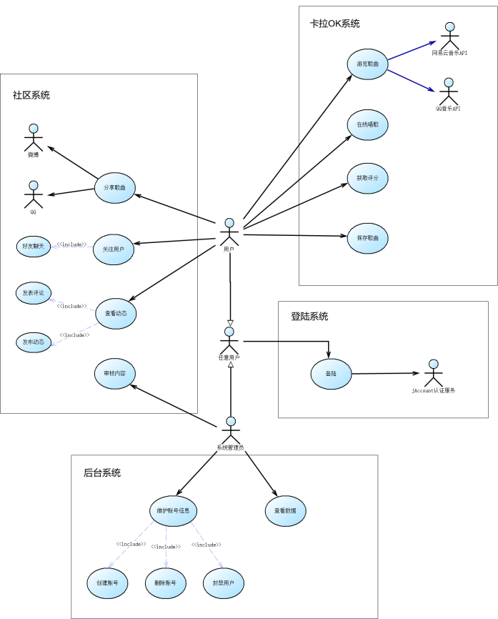

图 1 交我唱APP的用例模型

### 卡拉OK系统

#### 简述

这个用例旨在让用户能够在交我唱APP中进行K歌，并且将自己录制的歌曲上传到服务器并分享到动态。

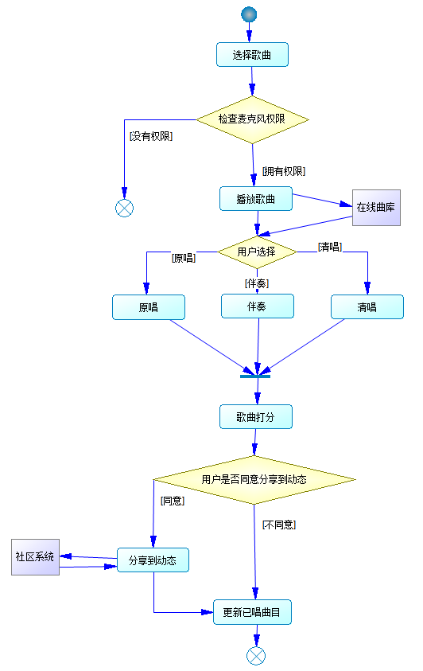

图 2 卡拉OK系统

#### 事件流

##### 基本流

当用户希望能够K歌的时候， 本用例开始执行。

1.系统要求用户选择歌曲列表中选择一首希望唱的歌。

2.系统检测APP是否拥有麦克风权限，如果没有，执行“没有麦克风权限”备选流。

3.当用户选定模式并确认了，以下三种子事件流其中之一会被执行。

如果用户选择了原唱模式，那么执行“原唱模式”子事件流。

如果用户选择了伴奏模式，那么执行“伴奏模式”子事件流。

如果用户选择了清唱模式，那么执行“清唱模式”子事件流。

4.用户唱完，系统自动为用户打分。

5.软件把用户录制的歌曲缓存到本地并且上传到服务器。

6.系统询问用户是否要分享以后到个人主页

如果用户选择“是”，那么执行“分享歌曲”子事件流。

如果用户选择“否”，那么继续执行基本流7。

7.用例结束。

##### 原唱模式

1.软件从服务器请求并下载对应歌曲的原唱音频和歌词。

2.软件播放音频、显示歌词、开启麦克风。

3.歌曲播放完毕后，回到基本流4。

##### 伴奏模式

1.软件从服务器请求并下载对应歌曲的伴奏音频和歌词。

2.软件播放音频、显示歌词、开启麦克风。

3.歌曲播放完毕后，回到基本流4。

##### 分享歌曲

1.系统将用户录制的歌曲发布到用户的个人主页。

2.继续执行基本流7。

##### 备选流

###### 歌曲资源不可达

用户选取了一首歌以后，如果外接API返回歌曲信息错误或者歌曲已经被下架。则返回到基本流1，让用户重新选择一首歌曲。

###### 用户取消

在本用例的任何阶段，如果用户选取或点击了返回按钮。系统提示“是否确认退出”，如果用户选择“是”，那么用例结束，返回之前页面。如果用户选择“否”，那么用例继续执行。

###### 没有麦克风权限

系统检测到用户没有授予APP访问麦克风权限，系统提示“请去设置中打开麦克风”，用例结束。

#### 特殊需求

无。

#### 前置条件

在本用例开始之前，用户已经登录到交我唱APP中。

#### 后置条件

如果本用例成功执行，那么用户能够成功搜索到想唱曲目、成功进行在线K歌、获取到评分、并且依用户的意愿分享所唱的歌曲。否则，系统的状态不发生变化。

#### 扩展点

无。

### 社区系统

#### 简述

这个用例旨在让用户能够在交我唱APP中进行利用社区系统进行社交。

#### 事件流

##### 基本流

当用户希望使用社区系统的时候， 本用例开始执行。

1.系统要求用户从以下几个功能中进行选择。

如果用户选择了分享歌曲，那么执行“分享歌曲”子事件流。

如果用户选择了关注用户，那么执行“关注用户”子事件流。

如果用户选择了查看动态，那么执行“查看动态”子事件流。

如果管理员选择了审核内容，那么执行“审核内容”子事件流。

2.用例结束。

##### 分享歌曲

1.系统请求用户从已经录制的歌单中选取一首歌。

2.系统询问用户希望分享的目标社交平台。

3.系统分享到目标社交平台。

4.用例结束。

##### 关注用户

1.系统要求用户从以下功能中进行选择。

如果用户选择“关注用户”，跳转到2.

如果用户选择“好友聊天”，跳转到3.

2.系统显示搜索框，用户通过ID检索用户并关注，跳转到5。

3.系统展示互相关注的好友列表。

4.用户选取好友发送信息。

5.用例结束。

##### 查看动态

1.系统要求用户从以下功能中进行选择。

如果用户选择“查看动态”，跳转到2.

如果用户选择“发布动态”，跳转到3.

2.系统显示关注的人的动态，用户可以查看。查看完成后，跳转到4。

3.系统显示输入框，用户可编辑动态并发送。发送后，跳转到1。

4.用例结束。

##### 审核内容

1.系统显示社区中的所有内容。

2.管理员根据社区规章制度，对不合格的内容进行删除。

3.用例结束。

##### 备选流

###### 发表评论

在用户查看关注的人的动态时，用户可以选择发表评论来在相应动态下评论。评论后回到“查看动态”子事件流。

###### 用户取消

在本用例的任何阶段，如果用户选取或点击了返回按钮。系统提示“是否确认退出”，如果用户选择“是”，那么用例结束，返回之前页面。如果用户选择“否”，那么用例继续执行。

###### 没有权限

在本用例中，如果非管理员用户请求进入“审核内容”子事件流，系统会提示“没有权限！”，然后用例结束。

#### 特殊需求

无。

#### 前置条件

在本用例开始之前，用户已经登录到交我唱APP中。

#### 后置条件

如果本用例成功执行，那么用户能够利用社区系统进行社交、管理员能够成功审核社区内容。否则，系统的状态不发生变化。

#### 扩展点

无。

## 易用性

### 培训时间

系统应当对于手机用户来说，上手简单，通过十分钟之内非常简短的引导即可学会。

### 用户帮助

系统应当设置新手教程和帮助文档来帮助用户更好地使用功能。

## 可靠性

### 系统可用性

服务器可用时间应不少于99%，每月下线8小时用于维护更新，连续工作时间应不少于1400小时，即2个月。只有我们认定的开发人员和软件社区管理员可以不同权限地维护服务器。在app端无法连接服务器时自动进入离线模式。

### 平均故障间隔时间 (MTBF)

App端平均故障间隔时间应在2周以上，服务器端应在2个月以上。

### 平均修复时间 (MTTR)

App端应当在软件重启后自动处理故障，修复时间应在5s之内。

服务器端修复时间应在6小时内。

### 精确度

App端时间精确到毫秒，分辨率精确到个位。

### 最高错误或缺陷率

考虑到小组成员都是初学者，我们希望每千行代码错误数目控制在80个以下。

### 错误与错误率

小错误：界面显示异常，图片无法显示，文字错位，歌词解析错误，伴奏、歌词非用户想要的，与服务器间歇性断连、无法完成社交功能等影响用户使用体验的功能。

错误率：小于5%

大错误：上传，下载失败，本地文件丢失，服务器部分非关键数据丢失，部分混音、特效无法使用等严重影响k歌功能的错误。

错误率：小于1%

严重错误：无法注册登录、基本录歌流程无法完成、App闪退、服务器崩溃等无法完成录歌基本功能的错误。

错误率：小于0.1%

## 性能

### 事务响应时间

在不受到网络条件限制的情况下，请求后台数据平均响应时间是1秒，流式传输音频平均音频10s，传输mv 30秒。请求后台数据具有最高优先级，最长响应时间不超过5秒。

### 吞吐量

在200Mb带宽条件下，服务器应当能容纳5000名用户同时在线，500名用户同时传输音视频。每分钟可以完成150次音视频传输。

但是在现有服务器5Mb带宽限制下，只能满足500名用户在线，30名用户同时传输音视频，每分钟完成3次音视频传输。

### 容量

假设我们有10TB的存储设备，每个用户分配100MB作为云存储，可以容纳100000名用户。

当前服务器下（40GB）， 若平均每名用户使用30MB，可以容纳1000名用户。

### 降级模式

在无法连接到互联网或是服务器故障时，可以在离线模式下完成本地伴奏的录制，合成与存储。

在网络连接差时保证本地录制和文本数据的传输。

### 资源利用情况

APP端对内存的要求在50MB以下，硬盘要求在200MB左右，支持网络连接。

服务器端对于目前的16GB内存，256GB容量，5Mb/s带宽，运行较顺畅。

理想资源利用是32GB内存，10T容量和200Mb/s的网络带宽。

## 可支持性

### 编码标准

采用UTF-8编码标准。

### 命令约定

将所有的变量和函数都以其英文单词来命名，遵循驼峰式命名法。

每个函数边上添加注释，标注其参数的含义，以及返回值的意义，便于实现封装，易于维护。

### 类库

目前调用了网易云的API，目的是返回歌曲信息，歌词信息，音频与视频。

### 维护访问权

项目的管理员通过连接到云服务器后，对后端代码进行修改，以及对服务器进行维护。

### 维护实用程序

正在zabbix，nagios，cacti，hyperic，observium之中考虑，但还没有敲定。

## 设计约束

### 软件语言

后端主要采用php语言进行开发设计，用node.js来接入网易云的接口。

### 软件功能实现

通过ajax方式进行前后端交互，通过mysql数据库来存放用户数据。

### 购买的构件

后端放在云服务器上，系统不要求任何硬件开发或采购，但是需要长期采购云服务器。云服务的性能需求由用户数量和活跃度决定。

### 使用的类库

调用了网易云的API，用于返回歌曲的音视频信息。

### 日常运维

软件的设计应考虑到可支持性，方便后期维护，只需要一到两个运维人员

### 软件架构

后端代码依据MVC架构实现分层，方便管理维护和调用。

## 联机用户文档和帮助系统需求

见Vision文档10.1用户手册。

## 接口

### 用户界面

本系统采用C/S架构，所有界面使用安卓/IOS原生组件开发，用户界面的具体细节将在迭代评估报告中具体展示。

### 硬件接口

服务器端使用腾讯云服务器进行部署。云服务器地址：121.4.86.24，遵循SSH协议。

### 软件接口

#### 网易云API

网址：<https://api.imjad.cn/cloudmusic>，遵循http协议。

### 通信接口

无特殊需求。

## 适用的标准

见Vision文档9.1适用的标准。